ӘЛ-ФАРАБИ АТЫНДАҒЫ ҚАЗАҚ ҰЛТТЫҚ УНИВЕРСИТЕТІ

Заң факультеті

Кеден, қаржы және экологиялық құқық кафедрасы

ҚОРЫТЫНДЫ БАҚЫЛАУ БАҒДАРЛАМАСЫ

Пән: ID NP2209, NP2214, NP4511 Инвестициялық құқық

6В04205 «Құқықтану» мамандығы бойынша құқық бакалавры білім беру бағдарламасы
Семестр -4
Курс- 2
Кредит саны -5
Күндізгі бөлім

Алматы, 2025 ж.

Пәннің қорытынды емтихан бағдарламасын құрастырған - аға оқытушы Қ.М. Қожабек
6В04205 - «Құқықтану» білім беру бағдарламасы негізінде жасалынды.

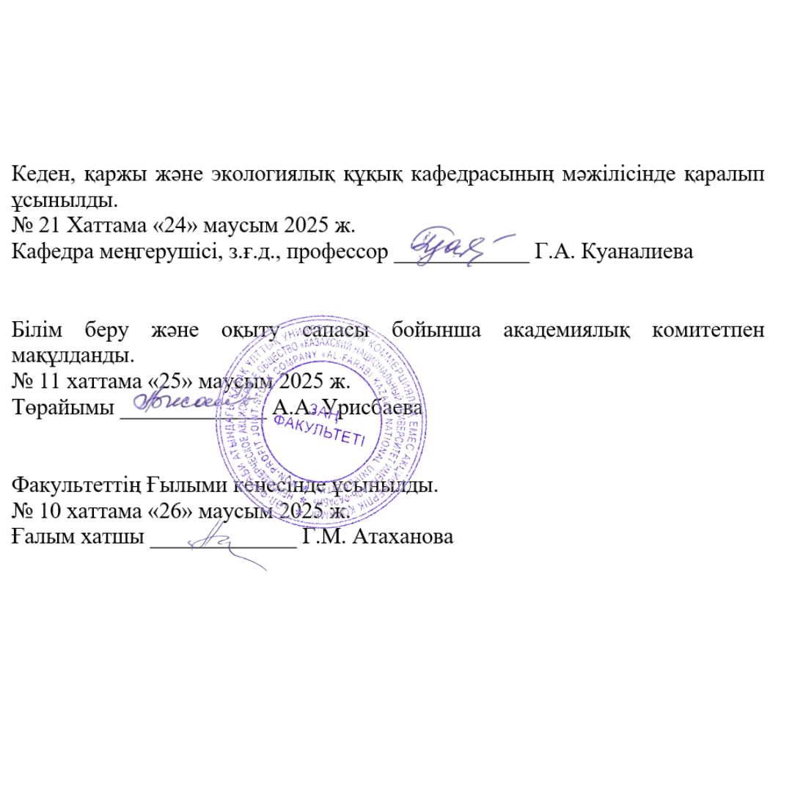

.

Кіріспе

6B04205 – «Құқықтану» мамандығы бойынша бакалавриаттың білім алу бағдарламасын игеру ҚР Мемлекеттік жалпыға міндетті білім стандартына және академиялық саясатқа сәйкес, пәнді оқып игеру емтиханды тапсырудан тұратын қорытынды бақылаумен аяқталады. Емтихан - қорытынды бақылауға бакалавриаттың оқу бағдарламалары мен оқу жұмыс жоспарына сәйкес, пән бойынша білім алу процесін аяқтап тиісті балл жинаған студенттер ғана жіберіледі. Емтихан академиялық күнтізбеде және оқу жұмыс жоспарында көрсетілген мерзімдерде өткізіледі.
Қанағаттанарлықсыз баға алған студенттерге осы кезеңдегі қорытынды бақылауды кайта тапсыруға тек ақылы түрде кредит төлеп, қайта оқу арқылы рұқсат етіледі. Аппеляция беру қарастырылған. Емтихан нәтижесі бойынша қанағаттанарлықсыз баға алған студент университет бұйрығымен қайтадан оқуға тіркеледі, егер емтиханнан 25 балл алса онда қайта тапсыру FX қайта тапсырылады. Қанағаттанарлықсыз баға алғаннан кейінгі берілген денсаулық жағдайына байланысты құжаттар қарастырылмайды.
Бағаны көтермелеу мақсатында емтиханды қайта тапсыруға жол берілмейді.
Емтихан сұрақтары тексерістен өтіп бекітіледі. Биылғы оқу жылының ерекшеліне байланысты БП МК циклындағы пәндер Универ жүйесінде тест тапсыру арқылы қабылданады. Тест сұрақтары нұсқаулықпен бекітілген үлгідегі үш деңгейдегі осы оқу жоспарындағы тақырыптармен қамтылған 200 сұрақтан 1,2,3 дұрыс жауаппен құрылған.

Емтихан сұрақтары қамтылатын тақырыптар:

Емтихан сұрақтары қамтылатын тақырыптар:

№
1 | 1-тақырып. Ивестицияның және инвестициялық қызметтің түсінігі. 1. Инвестицияның түсінігі, құқықтық және экономикалық тұрғыдағы анықтамаларының арақатынасы. Инвестицияның белгілері;  - Инвестицияның түрлері. Тікелей және портфельдік инвестициялар;  - Инвестиция және шетелдік инвестиция түсініктерінің арақатынасы;  - Инвестициялық қызметтердің түсінігі және ерекшеліктері;  - Инвестициялық қызметтердің принциптері.
2 | 2-тақырып. Инвестициялық құқық - құқық жүйесінде.  - Инвестициялық құқықтың түсініктері және ерекшеліктері;  - Инвестициялық құқықтың дамуының негізгі кезеңдері;  - Инвестициялық құқықтың реттеу пәні;  - Инвестициялық құқықтың реттеу пәнінің сабақтас құқық салалары пәнімен арақатынасы;  - Инвестициялық құқықтың реттеу әдістері;  - Инвестициялық құқықтың қағидалары;  - Инвестициялық құқықтың жүйесі;
3 | 3-тақырып. Инвестициялық құқықтық нормалардың және қатынастардың түсінігі және ерекшеліктері.  - Инвестициялық – құқықтық нормалардың түсінігі және түрлері, оның құрылымы;  - Инвестициялық құқықтық қатынастардың түсінігі және жалпы сипаттамасы;  - Инвестициялық құқықтық қатынастардың құрылымы;  - Инвестициялық құқықтық қатынастардың өзіне тән белгілері және ерекшеліктері;  - Инвестициялық құқықтық қатынастардың өзіне тән белгілері және ерекшеліктері;  - Инвестициялық құқықтық қатынастардың субъектілері, инвестициялық құқықтық қатынастар субъектілері мен сыртқы экономикалық қызметтер субъектілері түсініктерінің арақатынасы, инвестициялық құқықтық қатынастар субъектілерінің түрлері. Мемлекет - инвестициялық құқықтық қатынастар субъектісі ретінде. Ұлттық және шетелдік инвестор;  - инвестициялық құқықтық қатынастардың объектілері және оның түрлері.
4 | 4-тақырып. Қазақстан Республикасында шетел инвесторларының инвестициялық қызметтерді жүзеге асыруының нысандары.  - ҚР-дағы шетел инветорлары қызметінің құқықтық сипаттамасы;  - “Шетел инвесторлары” және “сыртқы экономикалық қызмет субъектісі” түсініктерінің арақатынасы;  - ҚР-да шетел инвесторларының инвестициялық қызметті жүзеге асыру нысандары;  - Шетелдік қатысушысы бар кәсіпорындарының құқықтық мәртебесі, бірлескен кәсіпорындар;  - Шетелдік қатысушысы бар заңды тұлғаны құру тәртібі;
5 | 5-тақырып. Инвестициялық контрактілер.  - Инвестициялық контракт түсінігі. Оның құқықтық табиғаты;  - “Контракт”, “шарт”, “мәміле” түсініктерінің арақатынасы;  - Инвестициялық контрактілерінің объектілері;  - Инвестициялық контрактілердің субъектілері;  - Инвестициялық контрактілерінің мазмұны. Жер қойнауы саласындағы инвестициялық контрактілер. Преференциялар беру жөніндегі контрактілер (Бекітілген инвесторлармен);
6 | 6-тақырып. Инвестициялардың құқықтық режимі.  - Инвестициялардың құқықтық режимінің түсінігі және түрлері. Ұлттық режим. Қолайлы жағдай режимі.  - ҚР инвесторлар меншігін құқықтық қорғау кепілдіктері.  - Кірістерді пайдалануға кепілдік;  - Мемлекеттік органдардың инвесторларға қатысты қызметінің жариялылығы.  - Мемлекеттік органдардың инвесторлар қызметін бақылау мен қадағалауды жүзеге асыруы;  - Мемлекет меншігіне алу мен сол секілді шаралар кезіндегі инвесторлар құқықтарының кепілдіктері.
7 | 7-тақырып. Инвестицияларды мемлекеттік қолдаудың құқықтық негіздері.  - Инвестицияларды мемлекеттік қолдаудың мақсаты;  - Инвестицияларды мемлекеттік қолдауды жүзеге асыратын уәкілетті орган;  - Инвестициялық преференциялар. Салықтық префенцифлар. Кеден баждарынан босату. Мемлекеттік заттай гранттар;  - Инвестициялық преференциялар беру тәртібі;  - Инвестициялық преференциялар берудің талаптары;  - Инвестициялық преференциялар беруге келісім-шарт жасасу;  - Келісім шарттың тоқтатылуы.
8 | 8-тақырып. Инвестициялық дауларды шешу.  - Инвестициялық дауларды шешу жөніндегі нормалар;  - Инвестициялық даулардың негізгі белгілері;  - Инвестициялық дауларды келіссөздер жолымен шешу, оның ішінде сарапшыларды тарта отырып шешу;  - Инвестициялық дауларды ҚР соттарында шешу;  - Инвестициялық дауларды тараптардың келісім шарттарымен айқындалатын халықаралық төрелік органдарда шешу. Инвестициялық дауларды реттеу жөніндегі орталық (ИКСИД). БҰҰ халықаралық сауда құқығы жөніндегі Комиссиясының (ЮНИСТРАЛ) төрелік регламентімен құрылатын төрелік органдар. Стакгольмдегі сауда палатасының арбитраждық институты. ҚР сауда палатасы жанындағы арбитраждық комссия;  - халықаралық төрелік органдардың шешімдерін орындау.
9 | 9-тақырып. Жер қойнауына инвестициялар салуды құқықтық реттеу.  - Жер қойнауының құқық объектісі ретіндегі түсінігі. Жер қойнауының құрамдас бөліктерінің классификациясы. Жер қойнауына инвестициялар салудың ерекшеліктері. Жер қойнауы туралы заңдар;  - Жер қойнауының құқықтық режимі;  - Жер қойнауын пайдалану жөніндегі келісім шарттар. Концесия. Өнімді бөлу туралы шарт. Сервистік қызметтер көрсету туралы шарттар;  - Жер қойнауын пайдаланушы концессионердің түсінігі;  - Жер қойнауын пайдаланғаны үшін төлемдер. Олардың түрлері: бонус, роялти, үстеме пайда салығы, шикі мұнай экспортына рента салығы:  - Ұлттардың табиғи байлықтарға тұрақты егенмендігі туралы БҰҰ Қарары.
10 | 10-тақырып. Мұнай және газ кен орындары инвстициялық құқықтық қатынастрадың объкетісі ретінде.  - Мұнай және газ кен орындарының құқық объектісі ретіндегі сипаттамасы;  - Мұнай және газ кен орындарына инвестициялар салудың ерекшеліктері;  - Мұнай және газ кен орындарын пайдалану құқығы;  - Мұнай және газ кен орындары саласындағы уәкілетті органдар, ұлттық мұнай газ компаниясы;  - мұнай контрактілері;  - Мұнай және газ кен орындары туралы заңдар.
11 | 11-тақырып. Бағалы қағаздар инвестициялық –құқықтық қатынастардың объектісі ретінде.  - Бағалы қағаздардың құқық объектісі ретіндегі түсінігі;  - Бағалы қағаздардың түрлері;  - Бағалы қағаздар туралы заңдар;  - Бағалы қағаздарға инвестицичлар салудың ерекшеліктері;  - Институционалды және жеке инвесторлар;  - Ивестициялар жөніндегі кеңесшілердің құқықтқ мәртебесі.
12 | 12-тақырып. Санаткерлік меншік және оған құқық инвестициялық қатынастардың объектісі ретінде.  - Санаткерлік меншік және оған құқық инвестициялық қатынастардың объектісі ретінде түсінігі;  - Санаткерлік меншікке инвестициялаудың ерекшеліктері;  - Санаткерлік меншік туралы заңдар;  - Санаткерлік меншіктің нәтижесіне құқық;  - Шғармашылық қызмет нәтижелерінің құқықтық режимі;
13 | 13-тақырып. Инвеcтициялық-құқықтық қатынастарды халықаралық құқықтық реттеу.  - Шетелдік нвестицияларды халықаралық құқықтық реттеудің ерекшеліктері. Инвесторлар үшңн маңызы. Халықаралық құқықтық реттеудің дамуының негізгі кезеңдері;  - Халықаралық құқықтық реттеудің нысандары;  - Инвестицияларды көп жақты халықаралық реттеу. Көп жақты реттеудің сипаттамасы. Көп жақты реттеудің маңызы. Көп жақты реттеудің дамуының негізгі кезеңдері;  - Ивестицияларды қолдау және қорғау жөніндегі екі жақты келісімдер. Олардың мазмұны, сипаттамасы, дамуының негізгі кезеңдері. Инвестицияларға кепілдіктер. Суброгация құқығы;  - Инвестициялық қатынастырдың дамуындағы халықаралық ұйымдардың рөлі;  - Мемлекет пен шетелдік тұлғалар арасындағы инвестициялық дауларды реттеу жөніндегі Вашингтон конвенциясы. Инвестициялардың кепілдігі жөніндегі көп жақты агенттік құру туралы Сеул конвенциясы. Энергетикалық хартияға шарт – 1994 жылы Лиссобон. Ұлттардың табиғи тұрақты егенмендігі туралы БҰҰ 1960 жылғы қарары;  - Халықаралық құқықтық актілердің ҚР заңдарына әсері;

Емтихан тапсыру бойынша нұсқаулық:

1. Инвестициялық құқық пәні бойынша қорытынды бақылау (емтихан) 2 - курс күндізгі бөлім студенттері үшін, univer.kaznu.kz жүйесінде тест түрінде өтеді. Барлық нұсқаулар univer.kaznu.kz басты бетіне жүктелген. Тест қабылдау барысы – автоматты прокторинг жүйесімен бақыланады, проктор немесе оқытушының қадағалауымен (егер прокторинг болмаса). Прокторинг технологиясы (ағылш. «proctor» – емтихан барысын бақылау).

2. Маңызды – емтихан міндетті түрде алдын ала бекітілген кестеге сәйкес жүргізілед, ол туралы алдын ала оқытушылар мен студенттерге мәлім болуы керек.

3. Аттестациялық ведомостқа қорытында баға тест аяқталғаннан кейін автоматты түрде түседі:
Балл қою уақыты - 48 сағатқа дейін. Онлайн прокторинг режимі бойынша тексеру жүргізу барысында балл қою уақыты ұзартылуы мүмкін.
4. Тестің түрі - көптік таңдау 1,2,3 дұрыс жауаппен.
5. Univer АЖ тест сұрақтарының саны – 40 сұрақтан келеді. 1 мүмкіндік беріледі. Тестің өту уақыты- 90 минут.
6. Univer АЖ тест сұрақтары- автоматты түрде генерацияланады.
7. Univer АЖ тест сұрақтарын дұрыс жауаптың кілттері арқылы автоматты түрде тексереді.
8. Студент емтиханға кіруге 30 минут бұрын дайындалуы керек. Ол прокторингтің талабы.
9. Тест қорытындысы прокторинг нәтижесінде қайта қаралуы мүмкін. Егер студент тестілеуден өту ережелерін бұзса, оның нәтижесі жойылады.
10. Студент емтиханның өтуіне байланысты қосымша нұсқаулықтар мен ережелерді мына сілтемелер арқылы қарай алады.

Пән бойынша қорытынды баға келесі формула бойынша есептеледі:
$\frac{РК1+РК2}{2}∙0,6+ИК∙0,4$. Мұнда АБ(РК) – аралық бақылау; ҚБ(ИК) – қорытынды бақылау (емтихан).
Бағалау шкаласы силлабуста беріледі:
Әріптік жүйе бойынша баға | Сандық эквивалент | Баллдары (%-дық көрсеткіші) | Дәстүрлі жүйе бойынша баға
А | 4,0 | 95-100 | Өте жақсы
А- | 3,67 | 90-94 | Өте жақсы
В+ | 3,33 | 85-89 | Жақсы
В | 3,0 | 80-84 | Жақсы
В- | 2,67 | 75-79 | Жақсы
С+ | 2,33 | 70-74 | Жақсы
С | 2,0 | 65-69 | Қанағаттанарлық
С- | 1,67 | 60-64 | Қанағаттанарлық
D+ | 1,33 | 55-59 | Қанағаттанарлық
D- | 1,0 | 50-54 | Қанағаттанарлық
FX | 0,5 | 25-49 | Қанағаттанарлықсыз
F | 0 | 0-24 | Қанағаттанарлықсыз

Ұсынылатын нормативтік-құқықтық актілер жəне əдебиеттер

1. Негізгі:
1. Найманбаев С.М. Салықтық құқық: Оқулық. Өңделіп, толықтырылған 2- бас. - Алматы: Жеті жарғы, 2006. - 408 бет.
2. Худяков А.И. Налоговое право Республики Казахстан. Общая часть : Учебник. - Алматы: НОРМА-К, 2003.
3. Сактаганова И.С. Қазақстан Республикасының салық құқығы. Жалпы және ерекше бөлім. Оқулық - Алматы, "Эвро" баспасы 2016.-242 б.
2. Қосымша:
4. Налоговое право учебник для вузов. //Отв. ред. С.Пепеляков изд-во Альпина Паблишер, М.: 2017.- 796 с.
5. Крохина Ю. А. - НАЛОГОВОЕ ПРАВО 9-е изд., пер. и доп. Учебник для вузов - М.:Издательство Юрайт - 2021 - 464с. - ISBN: 978-5-534-11137-8 - Текст электронный // ЭБС ЮРАЙТ - URL: https://urait.ru/book/nalogovoe-pravo-468326
6. Налоговое право : учебник для бакалавриата, Козырин, А. Н., 2021
Интернет-ресурстар
1. http://elibrary.kaznu.kz/ru
2. https://adilet.zan.kz/kaz/
3. https://blog.agrokebety.com/ponyatiye-agrarnogo-prava
I Қосымша әдебиет
1. Ковалев А. Привилегии и иммунитет в современном международном праве. М-2018 г.
2. Каламкарян Р.А. Фактор времени в праве международных договоров. М-2019 г.
3. Талалаев А.И. Право международных договоров. М-2018 г.
4. Шуршалов В.М. Право международных договоров. М-2016.

Интернет-ресурстар: Оқу материалы-дәріс тезистері Инвестициялық құқық, сондай-ақ үй тапсырмаларын, жобаларды, СӨЖ орындау үшін қажетті оқу-әдістемелік материал сіздің сайтыңыздағы бетте қол жетімді www.univer.kaznu.kz. ПОӘК бөлімінде.

